Pour la conceptualisation des enseignements :
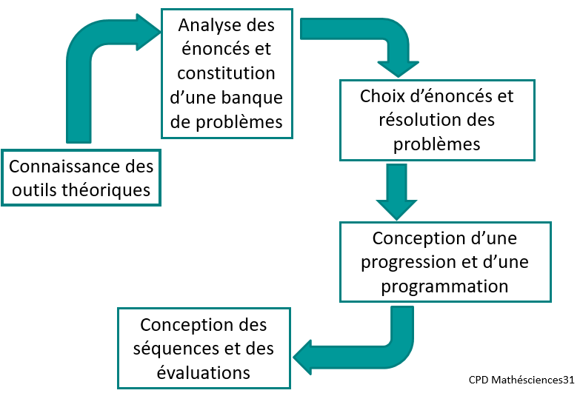
La conceptualisation des enseignement s’appuie tout d’abord sur la connaissance des outils théoriques que sont les classifications de Vergnaud par exemple. Cette classification est jointe aux documetns proposés.
Les énoncés trouvés dans les manuels, sur la toile etc. devront être analysés finement et l’enseignant pourra se constituer une banque d’énoncés classés par catégorie. Cette partie du travail est proposée dans les documents joints. Une sélection de ces énoncés sera faite, et une résolution par l’enseignant est nécessaire pour identifier plus finement les éventuelles difficultés. Une réécriture de l’énoncé pour le rendre « basique » ou « élémentaire » pourra être faite au besoin.
La progression au sein d’une même catégorie de problèmes et la programmation des différentes catégories sur les 10 périodes de CM1 et CM2 est proposée dans les documents joints.
Enfin la conception des séquences, des séances et des évaluations doit suivre une démarche établie. Elle est également proposée ci-joint.

Enseigner la résolution de problèmes : en 10 points
1-Fréquence : s’assurer que les élèves résolvent des problèmes fréquemment (quotidiennement ou presque) : une dizaine de problèmes élémentaires résolus par semaine en cycle 2 ; une quinzaine en cycle 3. Parmi ces problèmes, certains seront travaillés dans des séances spécifiques, d’autres dans d’autres domaines.
2-Variété : s’assurer que les élèves résolvent des problèmes variés ; ne pas se limiter aux problèmes à « 2 nombres » et au problème avec « combien ? » Attention : s’appuyer sur la typologie de G. Vergnaud mais c’est une typologie à compléter et à ne pas présenter aux élèves.
3- Accessibilité : vigilance sur le contexte : le contexte de l’énoncé a une importance et celui des élèves n’est pas le même que celui des enseignants ; faire raconter l’histoire (préférablement sans les nombres).
4-Différenciation : veiller à ce qu’une différenciation soit bien mise en œuvre pendant les temps de résolution de problèmes.
5-Temps de recherche pour l’élève nécessaire : s’assurer que les élèves disposent d’un temps de recherche conséquent.
6-Temps de parole de l’enseignant à modérer : un équilibre est à trouver entre le temps de parole enseignant (présentation, correction etc.) et le temps d’échanges, de recherches… total.
7-Échanges entre élèves à favoriser : encourager les échanges entre les élèves lors de l’analyse des problèmes.
8-Création et résolution de problèmes (avec des contraintes). Voir aides proposées.
9-Institutionnalisation par des traces qui seront des références pour l’élève : construire des références avec et pour les élèves, des modèles sur lesquels s’appuyer ; des affichages en nombre limité mais bien choisis qui s’appuient sur les différents types de schémas présentés à la classe
10-Enzeignement construit de la compétence de « savoir représenter » : il faut proposer des schémas porteurs de sens utilisés de façon récurrente tout au long du cycle.
Et sans oublier de prendre du plaisir à la résolution de problèmes !

Et avec quelques points de vigilance
- le repérage systématique des mots clés, des indices : risque d’enfermer l’élève dans des tâches mécaniques.
- le surlignage systématique rajoute une tâche supplémentaire à la résolution de problèmes.
- le lancement systématique d’un problème par la question : « quelle opération faut-il faire ? »-> risque d’éloigner l’élève de la résolution du problème.
- La question du vocabulaire : ne pas faire de la séance de résolution de problèmes une séance de vocabulaire. Ce n’est pas le meilleur moyen de développer le plaisir de faire des maths.

En résumé :
- Donner du sens aux mathématiques en proposant des problèmes à toutes les étapes de la construction des notions
- Enseigner la résolution de problèmes de façon explicite sur des temps spécifiques 1 à 2 par semaine
- Penser les affichages et les trace écrites
- Démarche spiralaire
- Résoudre et rédiger des situations problèmes
- Enseignement structuré, programmé, progressif et explicite
- Veiller à travailler l’ensemble des types de problèmes
- Différencier, étayer
- Laisser les élèves chercher
- Varier les problèmes
- Evaluer uniquement le type de problème travaillé,,,
Progressivité spiralaire des apprentissages au cycle 3 :
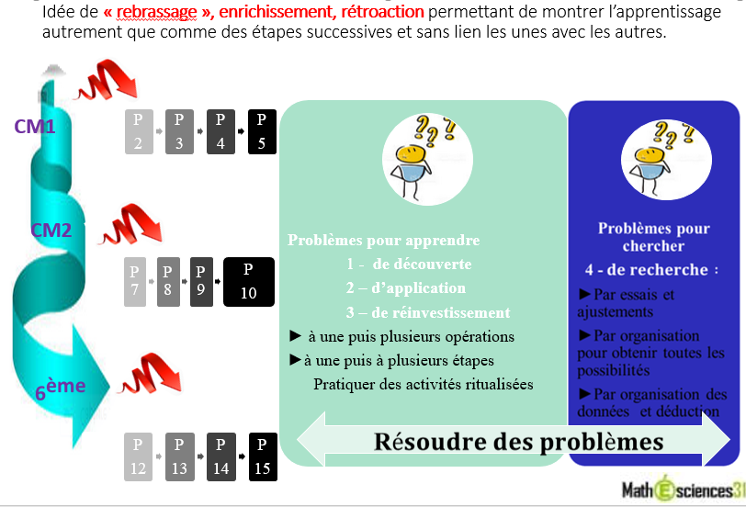

𝟒 𝐭𝐲𝐩𝐞𝐬 𝐝𝐞 𝐩𝐫𝐨𝐛𝐥è𝐦𝐞𝐬, 𝟐 𝐟𝐨𝐧𝐜𝐭𝐢𝐨𝐧𝐬
Une même situation pourra être placée à différents moments sur le cycle : idée de rebrassage, enrichissement, rétroaction permettant de montrer l’apprentissage autrement que comme des étapes successives et sans lien les unes avec les autres (traitement des fractions, des fractions décimales, des nombres décimaux).

Une progression spiralaire :
C’est Jérôme Bruner qui introduit en 1960 l’idée de pédagogie spiralaire dans The process of education. « Selon Bruner, tout enseignement efficace doit absolument mettre en avant les idées générales, les principes, les abstractions et autres structures profondes. Ces principes ont mené Bruner à inventer la progression spiralaire, qui consiste à revenir sur les connaissances acquises précédemment en les enrichissant, en ajoutant à chaque fois des informations plus détaillées. »

Les incontournables de l’enseignement de la résolution de problème :
- Un enseignement explicite sur un temps spécifique : un domaine à part entière ?
- Pratique régulière et fréquente : une à deux séances hebdomadaires !
- Analyse des problèmes : un enjeu fort !
- Enrichir la mémoire des élèves sur les problèmes élémentaires.
- Conception d’une programmation : toutes les catégories de problèmes ?
- Conception d’une progression au sein d’une même catégorie de problèmes : par difficulté croissante !

